Family Math Studio Lección 9.2 · Sesión 2 · 6.AT.11

Analizar gráficas de relaciones entre dos variables
Leer la tasa de cambio en una gráfica y usarla para predecir un valor que no se ve.
Nombre Fecha

La chispa de hoy
La gráfica de una impresora escolar tiene los puntos (1, 13), (2, 26) y (3, 39). Los valores x son minutos y los valores y son páginas. La gráfica termina en 3 minutos. ¿Cuántas páginas se imprimen en 10 minutos? Primero adivina: ¿son más de 100 páginas o menos?
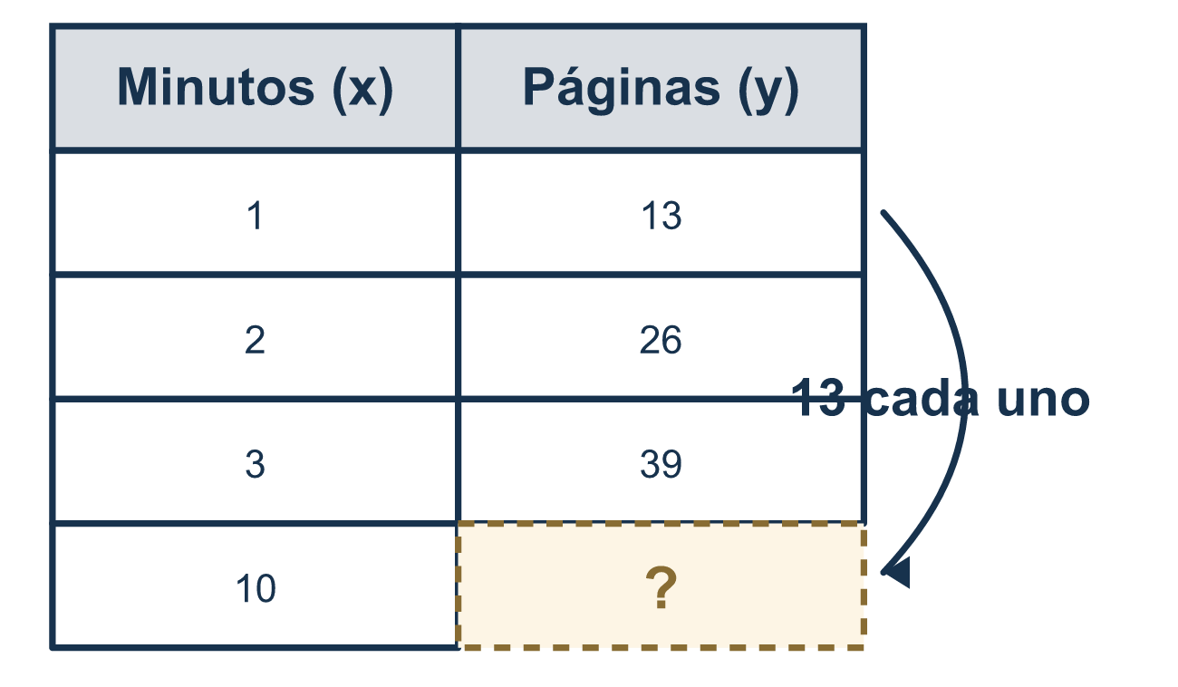
Nuestro modelo de clase: leer la tasa y luego predecir

Inténtalo
Resuélvelo en papel. Escribe una respuesta en cada línea.
- Una gráfica tiene los puntos (1, 4), (2, 8), (3, 12). ¿Cuál es la razón de cambio?
A. 1 B. 4 C. 8 D. 12
Mi respuesta
- La misma gráfica tiene los puntos (1, 4), (2, 8), (3, 12). ¿Cuánto es y cuando x = 4?
A. 16 B. 13 C. 20 D. 12
Mi respuesta
- Una gráfica tiene los puntos (1, 3), (2, 6), (3, 9). ¿Cuánto es y cuando x = 10?
A. 13 B. 39 C. 10 D. 30
Mi respuesta
- El punto (5, 15) está en una gráfica. ¿Qué representa el 5?
A. la salida B. el origen C. el valor independiente (entrada) D. la razón de cambio
Mi respuesta
- Una gráfica pasa por (0, 0) y (2, 10). ¿Cuál es la tasa unitaria, o y por cada 1 de x?
A. 2 B. 10 C. 12 D. 5
Mi respuesta

Conversen
¿Cuál es la razón de cambio de su gráfica? ¿Cómo les ayudó a hallar un punto que no está dibujado?

Misión en casa
Imaginen que una impresora hace 13 páginas por minuto. Pidan a su estudiante que diga el punto para 5 minutos, con los minutos primero. Después pregunten cómo lo encontró.

Si se atoran, pregunten
- ¿Qué significa este punto en palabras reales?
- ¿Cuánto sube y cada vez que x aumenta uno?
- ¿Qué número del par escribiste primero?

Hazlo en pantalla

Escanea o escribe el enlace. La misma lección, con pistas. eduwonderlab.com/lessons/9-2-part2/homework.html
¿Cómo te sentiste? (opcional) ☐ Difícil ☐ Voy mejorando ☐ Lo entendí

Family Math Studio · Para adultos Lección 9.2 · Sesión 2 · 6.AT.11

Respuestas y notas para conversar
Analizar gráficas de relaciones entre dos variables

Lo que aprende tu estudiante
Esta noche leemos una relación en una gráfica — su tasa de cambio, su tasa unitaria — y la usamos para predecir un valor que no vemos.

Respuestas
Pidan a su estudiante que explique antes de mirar.
- B. 4. La razón de cambio es 4, porque y sube 4 cada vez que x sube 1.
- A. 16. y = 16, porque 12 + 4 = 16.
- D. 30. y = 30, porque la razón es 3 y 3 × 10 = 30.
- C. el valor independiente (entrada). el valor independiente (entrada), porque el primer número de un punto es x.
- D. 5. La tasa unitaria es 5, porque 10 ÷ 2 = 5.

Conversen
¿Cuál es la razón de cambio de su gráfica? ¿Cómo les ayudó a hallar un punto que no está dibujado?

Cuando se atoren, pregunten
- ¿Qué significa este punto en palabras reales?
- ¿Cuánto sube y cada vez que x aumenta uno?
- ¿Qué número del par escribiste primero?

Eviten decir
- El orden de las coordenadas no importa.
- Solo puedes leer valores que estén dibujados en la gráfica.
- Una línea más inclinada siempre significa números más grandes.

Misión en casa
Imaginen que una impresora hace 13 páginas por minuto. Pidan a su estudiante que diga el punto para 5 minutos, con los minutos primero. Después pregunten cómo lo encontró.

